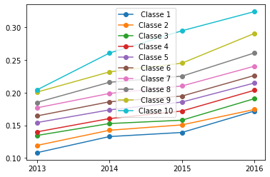

C’est stable dans le temps = Bonne nouvelle

Les courbes sont vraiment trop proches les unes des autres = faire moins de classes

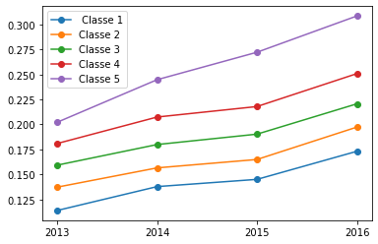

5 classes semblent biens